
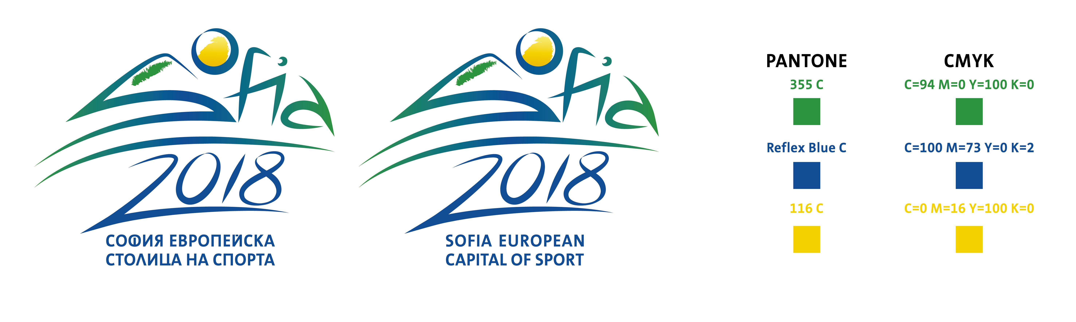

Програма за развитие на детско-юношеския спорт
ФОРМУЛЯР ЗА КАНДИДАТСТВАНЕ 2017 г.

Име на Спортния клуб
/ по съдебно решение/
Име на проекта

Времетраене /от до/

Искана сума по проекта
Развива спорт:  Отбележи и /или подчератй избраното |  |  |  |  |  |  |  |  |  |  |  |  |  |  |  |  | Колективен  Индивидуален
Адрес на спортния клуб за кореспонденция
гр./с. |  |  | ПК |  |  |  |  |  |  |  |  |  |  | ж.к./ул. |  |  |  |  |  |  | № | бл. |  | ет. | вх. | ап.
ЕИК
Телефон, факс, електронна поща
 |  |  |  |  |  |  |  |  |  |  |  |  |  |  |  |  |  |  |  | 
Интернет страница:
Данни за спортния клуб
Регистрационен № ............................................... в Национален регистър на ММС
Член на :
...................................................................................................................................................................................................
/изписва се спортната федерация, асоциация и съюз, в който спортния клуб членува/
Регистрационен № .............................................в централен регистър на ЮЛНЦ на Министерство на правосъдието
Данни за:
Председател на Спортния клуб/ сдружение:
съгл. съд. Регистрация ЕГН, л.к. №, адрес

Ръководител на проекта / Координатор:
ЕГН, л.к. №, адрес

Финансово отговорно лице:
ЕГН, л.к. №, адрес

Банква сметка:
Банка…………………….
IBAN………………………..
BIC……………………………
Продължителност на проекта
Начална дата: |  |  |  |  |  |  |  | / ...................... / |  |  |  |  |  |  |  |  |  |  |  | Крайна дата: |  |  | / ............................... /
Представяне на кандидатстващия спортен клуб
/моля, попълнете коректно исканата информация /

- Капацитет на Спортния клуб:
- Опит в изпълнение на спортни дейности, сходни на тези, включени в проектното предложение

- Спортни специалисти – брой, квалификация, опит:

- Спортна база – договори за наем, спортно – техническо обезпечаване:

- Партньорство с други институции и организации за реализиране на проекта. Има ли изпълнителят допълнителни ресурси и подкрепа от националната Федерация?
- Преки участници към дата на кандидастване, представени чрез следните показатели нза оценка
1.1. Спортуващи деца и младежи, с които се е провеждал тренировъчен процес, минимум 5 пъти седмично за 2016 г.
- деца до 10 години
- момчета и момичета от 10 до 14 години
- юноши и девойки от 14 до 16 години
- младежи и девойки от 16 до 18 години
1.2. Картотекирани спортуващи деца и младежи по възрастови групи за 2016 г.
- деца до 10 години
- момчета и момичета от 10 до 14 години
- юноши и девойки от 14 до 16 години
- младежи и девойки от 16 до 18 години
Забележка: Всеки спортист се посочва еднократно само във възрастовата група, отговаряща на годините, независимо от това в колко групи е картотекиран.
1.3. Брой спортуващи деца и младежи по възрастови групи до 18 години, участвали в Държавни първенства през 2016 година
- деца до 10 години
- момчета и момичета от 10 до 14 години
- юноши и девойки от 14 до 16 години
- младежи и девойки от 16 до 18 години
1.4. Брой спортуващи деца и младежи до 18 години, участвали в национални купи и турнири проведени от спортната федерация през 2016 година
- деца до 10 години
- момчета и момичета от 10 до 14 години
- юноши и девойки от 14 до 16 години
- младежи и девойки от 16 до 18 години
1.5. Брой спортуващи деца и младежи до 18 години, участвали в прояви организирани от Столична община през 2016 година
- деца до 10 години
- момчета и момичета от 10 до 14 години
- юноши и девойки от 14 до 16 години
- младежи и девойки от 16 до 18 години
1.6. Брой спортуващи деца и младежи до 18 години, участвали в прояви организирани от спортния клуб през 2016 г.
- деца до 10 години
- момчета и момичета от 10 до 14 години
- юноши и девойки от 14 до 16 години
- младежи и девойки от 16 и 18 години
1.7. Брой спечелни медали и призови места /до 8-мо място/ от Държавни първенства проведени през 2016 г.
- деца до 10 години
- момчета и момичета от 10 до 14 години
- юноши и девойки от 14 до 16 години
- младежи и девойки от 16 и 18 години
1.8. Брой спортуващи деца и младежи до 18 години включени в националните отбори за юноши младша и старша възраст и кадети и кадетки
- кадети/кадетки
- юноши младша възраст
- юноши и девойки старша възраст
- младежи и девойки до 18 г.
1.9. Брой спечелени медали и призови места /до 8-мо място/ от международни прояви проведени през 2016 г. и включени в международния спортен календар на спортната федерация
- кадети/кадетки
- юноши младша възраст
- юноши и девойки старша възраст
- младежи и девойки до 18 г.
1.10. Брой треньори, работещи със спортисти до 18 години

1.11. Брой длъжностни лица, работещи с децата и юношите в Спортния клуб

1.12. Брой спортуващи деца и младежи до 18 години включени в националните отбори за мъже и жени през последните две години

1.13. Брой подготвителни възрастови групи
и брой деца включени в тях

1.14. Провеждане на спортни занимания с деца в риск
Забележка: Представената информация, включваща списък и брой на картотекирани спортисти се заверява от съответната Национална федерация

................................................ / подпис и печат на съответната Федерация/

- Обосновка и организация на дейностите по Проекта
/ кратко описание на проектните дейности до 10 реда /
Моля посочете цели, съответстващи на Проекта
Моля, отбележете (допустими са повече от една възможност)
Подобряване условията и осигуряване възможности за участие на деца и младежи в организационни спортни прояви на спортните клубове |  |  |  |  |  |  |  |  |  |  |  |  |  |  |  |  |  | Повишаване мотивацията на спортно-педагогически кадри, работещи в детско-юношески школи на спортните клубове
Реализиране на кампании за устойчиво включване на деца и младежи в спортни клубове /детско-юношески школи/ с оглед подобряване физическата им дееспособност, спортно – техническите умения и създаване и мотивация за спортно развитие |  |  |  |  |  |  |  |  |  |  |  |  |  |  |  |  |  | Насърчаване и развитие на общественополезната дейност на спортни клубове чрез проектно финансиране с оглед подобряване на работата им с деца по съответния вид спорт.
Предоставяне на възможност за изява на учащите се и постигане на лични спортни резултати чрез участие в спортни прояви. |  |  |  |  |  |  |  |  |  |  |  |  |  |  |  |  |  | Формиране и развитие на социални качества в децата и младежите – умения за работа в екип, толерантност, сътрудничество, комуникация, лидерство, стойност на усилията, споделяне, самочувствие, доверие, честност, самоуважение, дисциплина, увереност, спазване на правилата и на принципите на честна игра – „Феър плей”
X Предоставяне на възможност на спортни клубове за подготовка на деца и младежи в спортни прояви, които са включени в държавния спортен календар на съответниете спортни федерации |  |  |  |  |  |  |  |  |  |  |  |  |  |  |  |  |  | Активно включване на спортните клубове в дейности и инициативи с деца и младежи в Програмата «София –Европейска столица на спорта – 2018г.
Подобряване на условията и възможностите за спортно развитие, повишаване на личната мотивация на учащите се и устойчив интерес към системни спортни занимания
Описание на дейностите и планирани показатели за резултат

Дейност 1 – Подготовка на деца и младежи от детско-юношеската школа през 2017 г.
Вид проява | Дата | място | Възрастова група | Брой участници от клуба | Пансионат | Транспортни разходи | Застраховка | Общо лева
- в страната
Всичко:

Дейност 2 – Участие на ДЮШ в до 3 прояви, включени в държавния спортен календар на съответната спортна федерация, които не са финали на държавни първенства през 2017 г.
Вид проява | Дата | място | Възрастова група | Брой участници от клуба | Пансионат | Транспортни разходи | Застраховка | Общо лева
- в страната
Всичко:

Дейност 3 - Организиране и провеждане на спортни прояви, които не са включени в държавния спортен календар на съответната спортна федерация – до 2 прояви, с участието на не по – малко от 3 спортни клуба / ДЮШ/ през 2017 г.
Вид проява | Дата | място | Възрастова група | Брой участници | Наем спортни съоръжения | Охрана | Медицинско обезпечаване | Възнагражде  ния на съдии | Награден фонд -  купи, медали и др. | Общо лева
Всичко:
Дейност 4 - Участие в до 2 международни прояви, които са залегнали в спортния календар на съответната международна спортна организация и за които няма осигурено финансиране от Национална Федерация, ММС през 2017 г.

Вид проява | Дата | място | Възрастова група | Брой участници от клуба | пансионат | транспорт | Такса участие | Медицински застраховки | Общо лева
Всичко:

Дейност 5 - Организиране на кампании за включване на деца и ученици в дейности на спортния клуб – селекция, мотивация и възможност за участие на нови участници - мотивиране на треньори за провеждане и организиране на допълнителни занимания, демонстрации, спортни прояви през 2017 г.
Дейност 5.1. - брой събития и дейности, които планира клуба по Програма „София – Европейска столица на спорта – 2018 ” за периода на кандидатстване през 2017 г.

Вид проява | Дата | място | Възрастова група | Брой участници | Наем спортни съоръжения и консумативи | Охрана | Медицинско осигуряване | Занимания. Обучения от треньори и сп. Педагози и др. допълнителни дейности / бр. часове/ | Общо лева
Всичко:

Дейност 5.2. - брой включени нови участници – деца и младежи в детско –юношеската школа за проектния период

- деца до 10 години
- момчета и момичета от 10 до 14 години
- юноши и девойки от 14 до 16 години
- младежи и девойки от 16 и 18 години

Дейност 6 - Материално техническо оборудване / МТО/ – стимулиране на деца и младежи от ДЮШ чрез осигуряване на спортна екипировка, спортни пособия и друго оборудване, подпомагащо ефективната подготовка и тяхното развитие през 2017 г.

Разходи по дейности | Количество  / бр./ | Ед. стойност на разхода  /лева/ | Общ размер  / лева /
1.Спортна екипировка
/ описват се/
2. Спортни пособия
3.Оборудване и консумативи подпомагащи ефективната подготовка и спортното развитие
/описват се /
Всичко:

Дейност 7 - Наеми и консумативи за ползване на спортни бази и спортни съоръжения през 2017 г.

 | Наименование на спортен обект/ спортно съоръжение | Период на ползване | Наем на ден | Общо лева
 | Всичко:
Дейност 8 - Стимулиране на спортисти и треньори, включени в дейността на детско-юношеската школа, но не повече от 20% от одобрените средства по проекта, чрез представяне на граждански договори или анекси към сключени трудови договори за допълнително възнаграждение. Финансирането на стимулираните спортисти и треньори трябва да е свързано с дейността по проекта през 2017 г.
 | Име и презиме | длъжност | Работи с възрастова група | Работи с брой спортисти | Възнаграждения / граждански договор или анекс към сключен трудов договор/
 | Всичко:

Забележка: Представената информация се заверява от съответната Национална федерация
................................................ / подпис и печат на съответната Федерация/

Описание на очакваните резултати и ефект / полза от изпълнението на проекта / посочват се резултати, ефект и ползи, измерими показатели, брой прояви, брой участващи спортни клубове, брой на деца и ученици, др./
/ до 10 реда/
Необходими документи за прилагане при кандидатстване по Програмата
/ моля отбележете /
Моля, отбележете
Копие на Удостоверение за вписване в Централния регистър на ЮЛНЦ на Министерството на правосъдието, не по-късно от 3 / три / години от датата на кандидатстване
Копие от съдебно решение за Регистрацията по закона за юридическите лица с нестопанска цел, заверен с подпис и печат на водещата институция
Удостоверение за актуално състояние, издадено от Софийски градски съд, не по-рано от шест месеца, преди договорните взаимоотношения
Регистрацията по БУЛСТАТ
Удостоверения по чл. 87, ал. 6 от Данъчно – осигурителния процесуален кодекс /ДОПК/ за липса на парични задължения към държавата /от НАП/ към датата на подаване на проектното предложение
Удостоверения по чл. 87, ал. 6 от Данъчно – осигурителния процесуален кодекс /ДОПК/ за липса на парични задължения и платени данъци към Столична община към датата на подаване на проектното предложение
Нямат задължения към СО по предходни договори, т.е. проекти по Програма за развитие на ФВС – съгласно гл. V, т.3.4
Копие от регистрация в Националния регистър на спортните организации в Република България към Министерство на младежта и спорта – не по-късно от 2 / две/ години/ от датата на кандидатстване
Копие от Решение на Общото събрание или на Управителния съвет за приемането на спортния клуб за член на спортната организация/ Национална Федерация
Информация – свободен текст за липса на задължения /влезли договорни взаимоотношения/ от Министерството на младежта и спорта
Документ от съответната спортна Федерация, удостоверяващ дейността на ДЮШ в последните 2 / две/ години и участия на спортния клуб в прояви от спортния календар на НФ
Заверяване на проектната дейност или становище на Националната Федерация за проектната дейност
Копие от Протокол/ препис - извлечение на Управителния съвет на клуба за кандидатстване по Програмата с проект към СО
Копие на договор, удостоверяващ правото на спортния клуб за ползване на спортен обект
Копие от Договори със спортно-педагогическите кадри, които ще провеждат педагогическата дейност, за която кандидатства клубът
Служебна бележка от банката за актуалността на банкова сметка на спортния клуб за 2017 година.

Запознат съм с изискванията за Програма за подпомагане на детско – юношеския спорт на Столична община
За всички дейности, за които се осигурява финансова подкрепа от Столична община, спортните клубове са задължени да поставят герб на град София и логото на София – Европейска столица на спорта 2018 година, например – спортна екипировка, спортно съоръжение, зала, покани/регламент на състезание, организирано от клуба и др.
Забележка:
1. Спортните клубове могат да кандидатстват за календарната година с един проект по Програмата и за един вид спорт

2. При наличието на непопълнени и/или изменени части от формуляра за кандидатстване, липсващи приложения, подписи и/или печат на спортния клуб, проектното предложение не се разглежда и не преминава етапа на административна проверка.

Подпис и печат на кандидатстващата институция: ....................................................

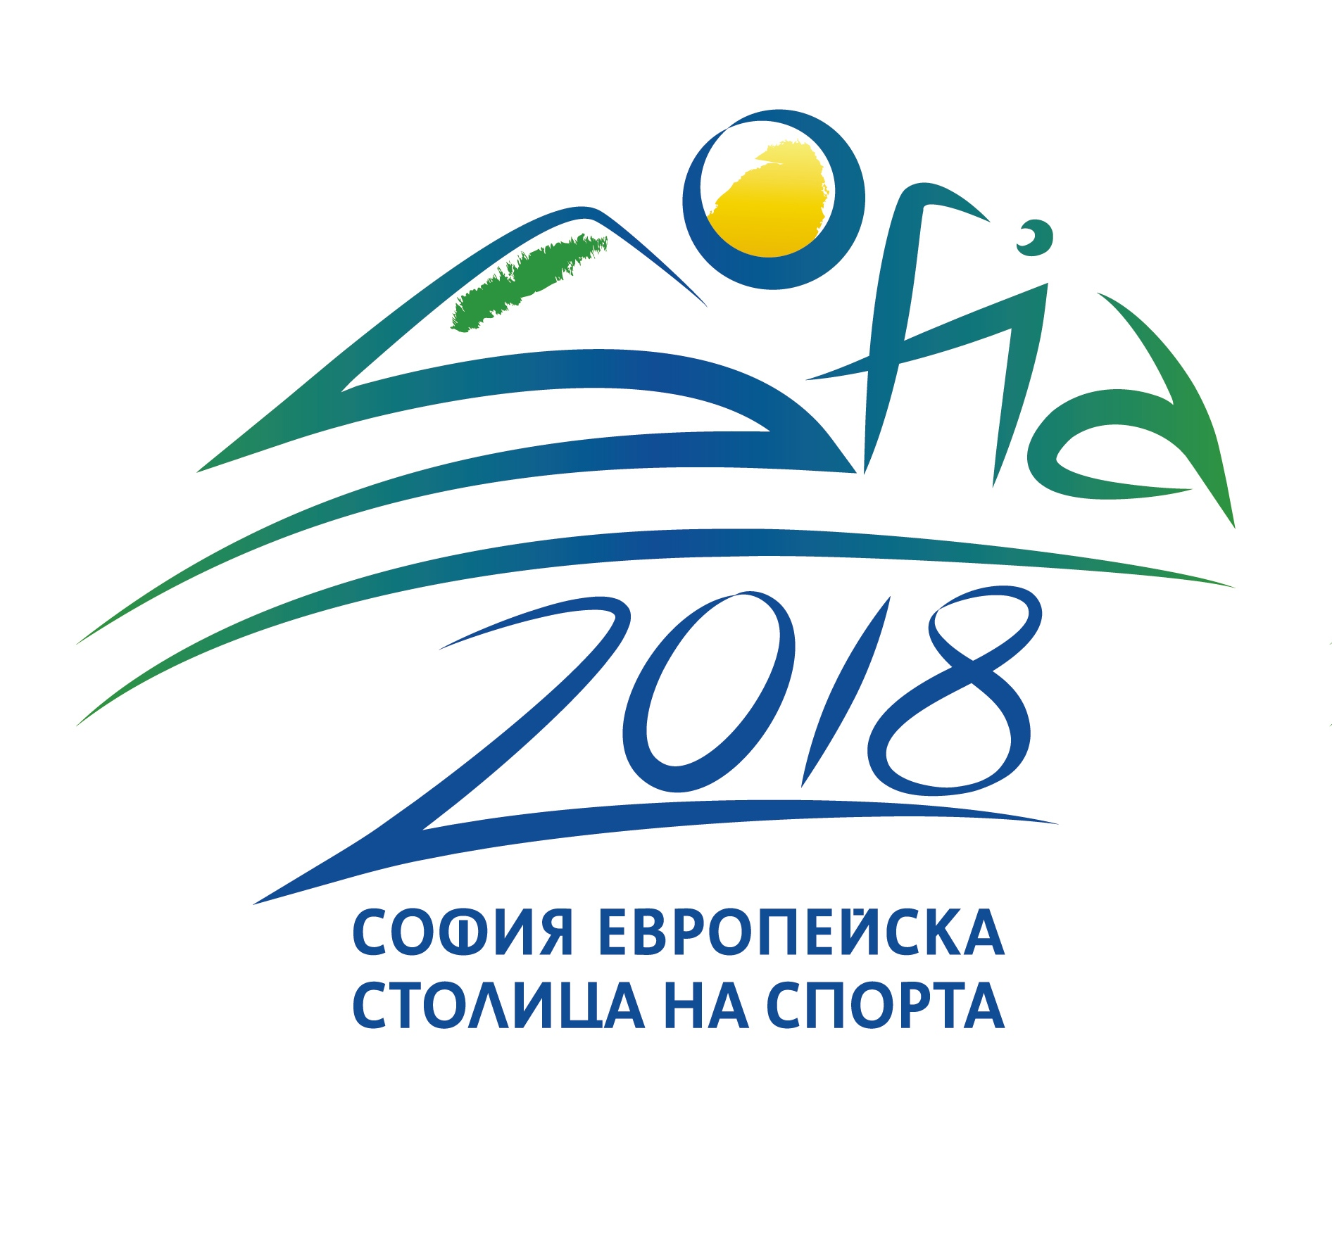

П Р О Г Р А М А
ЗА РАЗВИТИЕ НА ДЕТСКО-ЮНОШЕСКИЯ СПОРТ НА
ТЕРИТОРИЯТА НА СТОЛИЧНА ОБЩИНА

ФОРМУЛЯР ЗА КАНДИДАТСТВАНЕ
Наименование на спортен клуб
/по съдебно решение/

ОБЩ ФИНАНСОВ ПЛАН
ФИНАНСОВА ОБОСНОВКА НА ИСКАНИТЕ СРЕДСТВА ЗА 2017 г.
№ | РАЗМЕР НА ИСКАНИТЕ СРЕДСТВА ПО ДЕЙНОСТИ |  | Лева
1 | Подготовка на деца и младежи от ДЮШ
2 | Участие на ДЮШ в до 3 прояви, включени в държавния спортен календар на съответната спортна федерация, които не са финали на държавни първенства
3 | Организиране и провеждане на спортни прояви, които не са включени в държавния спортен календар на съответната спортна федерация – до 2 прояви, с участието на не по – малко от 3 спортни клуба / ДЮШ/
4 | Участие в до 2 международни прояви, които са залегнали в спортния календар на съответната международна спортна организация и за които няма осигурено финансиране от Национална Федерация, ММС
5 | Организиране на кампании за включване на деца и ученици в дейности на спортния клуб - селекция, мотивация и възможност за участие на нови участници – мотивиране на треньори за провеждане и организиране на допълнителни занимания, демонстрации, спортни прояви
6 | Материално техническо оборудване - стимулиране на деца и ученици от детско-юношеските школи чрез осигуряване на спортна екипировка, спортни пособия и друго оборудване, подпомагащо ефективната подготовка и тяхното спортно развитие
7 | Наеми и консумативи за ползване на спортни бази и спортни съоръжения
8 | Стимулиране на спортисти и треньори, включени в дейността на детско-юношеската школа, но не повече от 20% от одобрените средства по проекта, чрез представяне на граждански договори или анекси към сключени трудови договори за допълнително възнаграждение. Финансирането на стимулираните спортисти и треньори трябва да е свързано с дейността по проекта
 | ВСИЧКО:
РАЗМЕР НА ПРЕДВИДЕНИ СОБСТВЕНИ СРЕДСТВА ПО ДЕЙНОСТИ, за които кандидатства спортният клуб
/минимум 10% съфинансиране/
Моля, уточнете дейност и посочете конкретни позиции
 | ВСИЧКО (ЛЕВА) :
 | ДОГОВОРНИ ЗАДЪЛЖЕНИЯ И/ИЛИ ФИНАНСОВО ПОДПОМАГАНЕ ОТ СЪОТВЕТНАТА СПОРТНА ФЕДЕРАЦИЯ
 | ВСИЧКО (ЛЕВА):
 | ФИНАНСОВО ПОДПОМАГАНЕ ОТ ДРУГИ ДЪРЖАВНИ ИНСТИТУЦИИ
 | ВСИЧКО (ЛЕВА):
 | ДРУГ ВИД ПОДПОМАГАНЕ
 | ВСИЧКО (ЛЕВА):
РАЗМЕР НА ИСКАНИТЕ СРЕДСТВА
/ въз основа на общия финансов план/
 | СОБСТВЕНИ СРЕДСТВА ПО ДЕЙНОСТИ (ЛЕВА):
 | ВСИЧКО ПО ДЕЙНОСТИ (ЛЕВА):

* Забележка: Задължително се попълват всички полета.

Председател на спортен клуб:
/ …………………………./
/подпис и печат/

